Forberednings Dokument

Innhold
Bullet Points 2
P&ID 2
Regulering 2
Pluto Safety PLC 2
Elektro-pneumatikk 3

Bullet Points
- Sikker utførelse av både elektrisk og mekanisk arbeid
- Utarbeiding av nødvendig dokumentasjon i samsvar med bedriftens standard, og som kan brukes av annet fagpersonell.
- Bruk av fagterminologi for å beskrive anlegget med tilhørende komponenter, og å vise faglig forståelse
- Valg av egna verktøy og instrumenter, og riktig bruk av disse
- Strukturert framgangsmåte under feilsøking, og refleksjon over resultatene av feilsøkinga

P&ID

Regulering

Pluto Safety PLC
Pluto Safety PLS’en Brukes for å oppnå et visst SIL nivå.
Pluto bruker AS-i bus. Dette er en type bus som bruker to ledere som overfører både strøm og data.
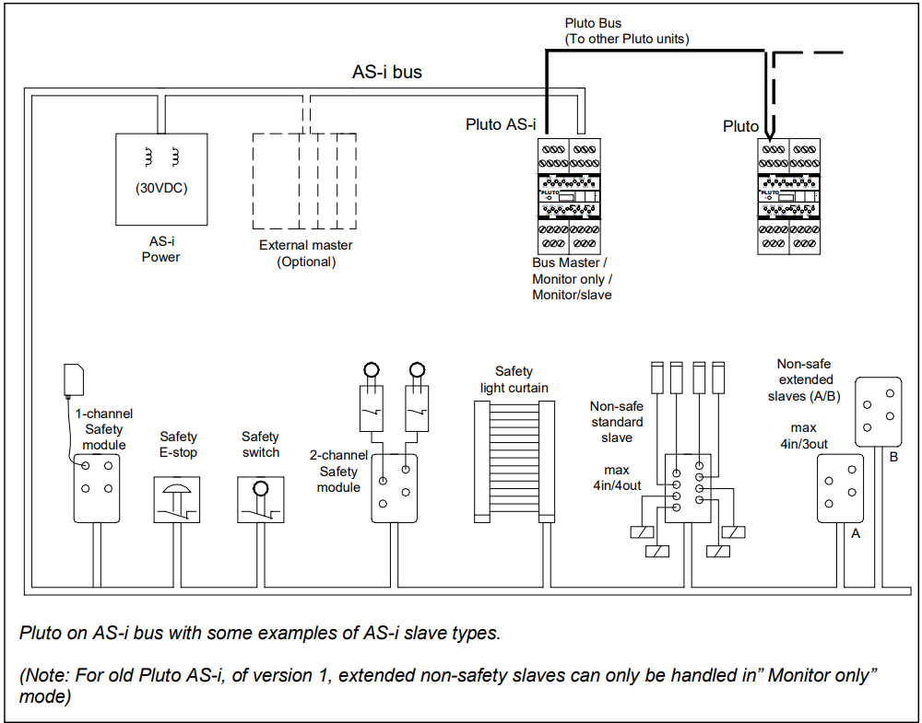
Eksempel på slave konfigurering av AS-i bus:

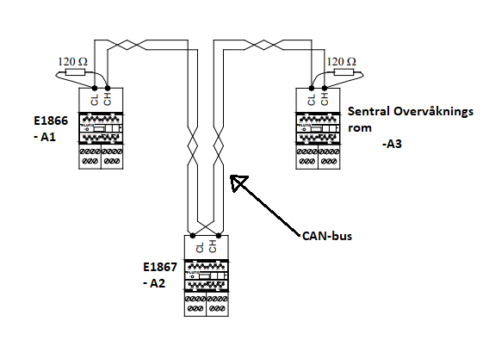
Kommunikasjon mellom Pluto PLS’ene kan oppnås ved bruk av Pluto Bus / CAN-Bus. Ved bruk av denne trenger man en type endeterminering med en motstand. Se bilde under:

Kan komme oppgave om feilsøking av AS-i bus, da kan det være aktuelt å vite hvordan led lysene funker:
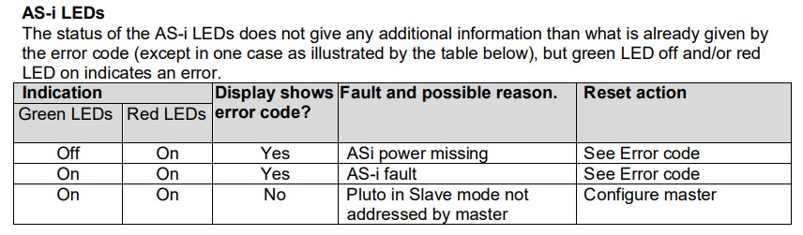

Anlegget styres over Profibus.

Pluto B20 v2 brukes i anlegget.
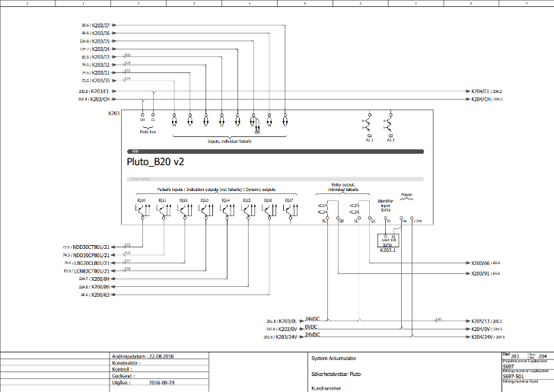

Elektro-pneumatikk

